SỞ GIÁO DỤC VÀ ĐÀO TẠO  TP.ĐÀ NẴNG | KỲ THI TUYỂN SINH LỚP 10 THPT  Năm học : 2015 – 2016  MÔN:TOÁN  Thời gian làm bài: 120 phút

Bài 1: (1,5 điểm)
- Đưa thừa số ra ngoài dấu căn của biểu thức
- Tính giá trị của biểu thức :A=
Bài 2: (1,0 điểm) Giải hệ phương trình
Bài 3: (2,0 điểm) Cho hàm số y = x² có đồ thị (P)
1)Vẽ đồ thị (P)
2) Cho các hàm số y = x + 2 và y = - x + m ( với m là tham số) lần lượt có đồ thị là (d) và (dm). Tìm tất cả các giá trị của m để trên một mặt phẳng tọa độ các đồ thị của (P) , (d) và (dm) cùng đi qua một điểm.
Bài 4: (2,0 điểm) Cho phương trình x² - 2(m – 1)x – 2m = 0, với m là tham số.
- Giải phương trình khi m = 1.
- Chứng minh rằng phương trình luôn có hai nghiệm phân biệt với mọi m. Gọi x₁ và x₂ là hai nghiệm của phương trình, tìm tất cả các giá trị của m sao cho x₁² + x1 – x² = 5 – 2m
Bài 5: (3,5 điểm)
Từ một điểm A nằm bên ngoài đường tròn (O) kẻ các tiếp tuyến AB, AC với đường tròn (B, C là các tiếp điểm)
- Chứng minh rằng ABOC là tứ giác nội tiếp.
- Cho bán kính đường tròn (O) bằng 3cm, độ dài đoạn thẳng OA bằng 5cm. Tính độ dài đoạn thẳng BC.
- Gọi (K) là đường tròn qua A và tiếp xúc với đường thẳng BC tại C. Đường tròn (K) và đường tròn (O) cắt nhau tại điểm thứ hai là M. Chứng minh rằng đường thẳng BM đi qua trung điểm của đoạn thẳng AC.
--------HẾT--------
Họ và tên thí sinh :………………………Số báo danh :…………Phòng thi:…………

ĐÁP ÁN ĐỀ THI VÀO ĐÀ NẰNG NĂM 5 – 2016
Bài 1:
- (vì 0 với mọi a)

Vậy A = 2
Bài 2: - ĐK : x ≠ 0. Ta có :
Vậy hệ có nghiệm duy nhất
Bài 3 : 1) Lập bảng giá trị và vẽ đồ thị: y = x²
x | 0 | 1 | 2
y | 0 | 1 | 4

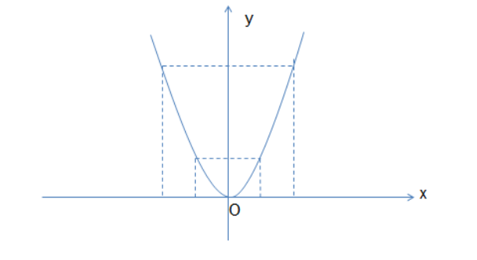
2)Phương trình hoành độ giao điểm của (P) và (d) : x² = x + 2 ⇔ x² - x - 2 = 0(*)
Phương trình (*) có dạng : a – b + c = 0 nên có 2 nghiệm :
Ta có (d) cắt (P) tại hai điểm A(-1; 1) và B (2; 4).
Để (P), (d) và (dm) cùng đi qua một điểm thì hoặc A∈ (dm) hoặc B ∈ (dm) .
+ Với A(-1; 1) ∈ (dm) , ta có : 1 = -(-1) + m ⇔ m = 0
+ Với B(2; 4) ∈ (dm), ta có : 4 = -2 + m ⇔ m = 6
Vậy khi m = 0 hoặc m = 6 thì (P), (d) và (dm) cùng đi qua một điểm.
Bài 4 :
- Thay m = 1 được phương trình : x² – 2 = 0 ⇔ x² = 2 ⇔ x = ±
Vậy khi m = 1, phương trình có hai nghiệm x= và x= -
- Có ∆ = b² – 4ac = 4(m - 1)² +8m= 4(m² - 2m + 1) +8m = 4m² + 4 > 0 với mọi m nên phương trình đã cho luôn có 2 nghiệm phân biệt với mọi m.
Theo Vi-et ta có :
Theo bài ta có x₁² + x₁ – x₂ = 5 – 2m (3).
Từ (1) và (3) ta có hệ (I) :
Từ hệ (I) có PT : x₁² + 2x₁ – 3 = 0 ⇒ x₁ = 1 và x₁ = -3
+ Với x = x₁ = 1, x₂ = 2m – 2 - x₁ = 2m – 2 – 1 = 2m -3.
Thay vào (2) ta được: 1. (2m-3) = -2m ⬄ 4m = 3 => m=
+ Với x = x1 = -3, tương tự như trên ta có m=-
Vậy khi m = thì PT có 2 nghiệm x1, x2 thỏa : x₁² + x₁ – x₂ = 5 – 2m
Bài 5 : Hình vẽ
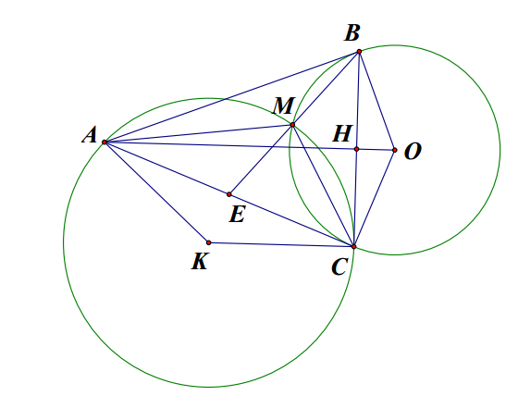
- - Có AB ⊥ OB (t/c tiếp tuyến) ⇒ ABO = 90⁰
- Có AC ⊥ OC (t/c tiếp tuyến) ⇒ ACO = 90⁰
- Xét tứ giác ABOC có ABO + ACO = 90⁰ + 90⁰ = 180⁰ nên nội tiếp được trong đường tròn.
b) - AB và AC là hai tiếp tuyến của đường tròn (O) nên AO là đường trung trực của BC. Gọi H là giao điểm của AO và BC, ta có BC = 2BH.
- ∆ABO vuông tại B có BH là đường cao nên OB² = OH.AO
- ∆OBH vuông tại H ⇒ BH² = OB² – OH² ⇒ BH =
Vậy BC = 2BH =
c)- Gọi E là giao điểm của BM và AC.
- ∆EMC và ∆ECB có MEC = CEB và MCE = EBC (Góc nt và góc tạo bởi tia tiếp tuyến CA cùng chắn cung MC của đường tròn (O))
⇒ ∆EMC ഗ ∆ECB (g-g) ⇒ EC² = EM.EB (*)
- ∆EMA và ∆EAB có (a) và :
+ Có (3) (Góc nt và góc tạo bởi tia tiếp tuyến CB cùng chắn cung MC của đường tròn (K))
+ Có (4) (Góc nt và góc tạo bởi tia tiếp tuyến BA cùng chắn cung MB của đường tròn (O))
+ Từ (3) và (4) ⇒
- Từ (a) và (b) ⇒ ∆EMA ഗ ∆EAB (g-g) ⇒ EA² = EM.EB (**)
- Từ (*) và (**) ⇒ EC² = EA² ⇒ EC = EA. Vậy BM đi qua trung điểm E của AC.

